1. **Noţiune de probabilitate. Exemple. Densitatea de probabilitate (funcţia de distribuţie). Deducerea formulei barometrice şi obţinerea cu ajutorul ei a distribuţiei Boltzmann.**

Probabilitatea este cea mai verosimilă valorare a părţii de evenimente întâmplătoare (aleatorii sau cazuale) cu un anumit rezultat la un număr mare de repetări în aceleaşi condiţii.

Mărimea se numeşte densitate de probabilitate Ea are sensul limitei raportului probabilităţii de a înregistra particula într-un anumit volum şi mărimea acestui volum când ultimul se micşorează tinzând la punctul cu vectorul de poziţie .

Vom considera molecula de aer intr-un cimp graviditional a pamintului $\frac{ni}{nj}=e^{-}\frac{∆Ei}{kT}$. aplicam aceasta formula pentru mol. De aer in cimp gravitational. $\frac{n(h)}{n_{0}}=e^{-}\frac{mgh}{kT}$, T-const.

$n=n_{0}e^{-}\frac{mgh}{kT}$ (1) ; $p=nkT$- Legea lui Dalton $=> p=p_{0}e^{-}\frac{mgh}{kT}$–formula barometrica

în starea de echilibru termodinamic concentraţia moleculelor gazului ideal supus acţiunii unui câmp exterior potenţial variază conform legii:Această relaţie se numeşte formula lui Boltzmann carui îi corespunde funcţia de distribuţie:Probabilitatea de a înregistra molecula gazului în volumul dV aflat în apropierea punctului cu vectorul de poziţie r este:Această lege se numeşte distribuţia lui Boltzmann.

1. **Distribuţia Maxwell după vitezele moleculelor gazului ideal şi după energiile lor. Obţinerea expresiilor pentru viteza cea mai probabilă şi medie aritmetică. Experienţa lui Stern**

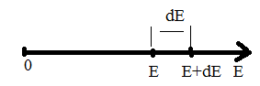axanumerica de energie

dE-interval de energie; dN(E)=n(E)d(E)

Probabilitateaevenimentuluicuprinsintereintervalul E->E+dE

dp(E)=dN(E)/N=n(E)dE/N;dE; dP(E)/dE=n(E)/N=f(E)-dupaenergie

dP()/dV(densitatealiniara de probabilitate)=f(r)-(forte conservative)

f(E)=2 $π\sqrt{E}$/ ($π$ kT $)^{3/2}{e^{-}}^{\frac{E}{kT}}$; dN(E)=n(E) dE\*N/N=Nf(E)dE ; dN(E)=N2 $π\sqrt{E}$/ ($π$ kT $)^{3/2}{e^{-}}^{\frac{E}{kT}}$-Legea lui Maxwell dupanergialor ; dN(E)=A $\sqrt{E}{e^{-}}^{\frac{E}{kT}}$ dE .

Axavitezelor

dN(v)=N(v)dv ; dP(v)=dN(v)/N=n(v)dv/N: dv

dP(v)/dv=n(v)/N=f(v) ; f(v)= $4π(\frac{m}{2πkT}))^{3/2}\sqrt{\frac{m^{3}v^{4}}{T^{3}}}e^{-\frac{mv^{2}}{2kt}}$; $f\left(v\right)=Av^{2}e^{-\frac{mv^{2}}{2kt}}$->functia de distributie a lui Maxwell dupaviteza a moleculii.

Vp= $\sqrt{\frac{2kT}{m_{0}}}$; la fel din f. de distributieobtinem:Vm= $\sqrt{\frac{8kT}{{πm}_{0}}}$;Vp.m= $\sqrt{\frac{3kT}{m_{0}}}$->vitezapentru media 2 medie.

EXPERIMENTUL. În 1920, Stern s-a folosit de o razămoleculară de atomi de argintpentru a testa o presupunereimportantă a teorieicuantice – şianumeaceeacăanumiţiatomi au momentemagnetice (se comportă ca micimagneţi) şicăîncîmpul magnetic aceştia au anumiteorientăriîndirecţiacîmpului. Fenomenulestecunoscut sub numele de cuantificareaspaţiuluişi se puteapresupuneteoreticcăatomii de argint pot aveadoardouăorientăriîntr-un cîmp extern. Pentru a testaaceastăpresupunere, Otto Stern şi Walther Gerlach au străpunsuncîmp magnetic neuniform cu o rază de atomi de argintşi au observatcăaceasta s-a separatîndouă raze distincte. Acesta a fostfaimosul experiment Stern-Gerlach, care a demonstratvaliditateateorieicuantice. Prinutilizarearazelormoleculare se poatemăsura direct viteza de mişcare a moleculelorîntr-un gaz, însă Otto Stern a folositrazelemoleculareşipentrualtemăsurători. Cu ajutorulacesteitehnici a reuşitsămăsoaremomentul magnetic al protonuluişi, prindifractareaatomilorşi a moleculelor, a demonstratacestea au proprietăţi de undă.

1. **Energia internă. Variaţia energiei interne. Gradele de libertate a moleculelor. Teorema despre echipartiţia energiei după gradele de libertate.**

http://www.scritub.com/files/fizica/129_poze/image028.gif Energia internă este o mărime fizică de stare(este bine determinată de starea în care se află sistemul termodinamic), spre deosebire de căldură şi lucru mecanic,care sunt mărimi fizice de proces(depind de tipul proceselor termodinamice). *Energia interna*. Pentru un mol de gaz ideal, energia interna a gazului (ecuatia de stare calorica) este:

Variaţia energiei interne a corpului ca rezultat al

schimbului termic se numeşte cantitate de căldură sau

pur şi simplu căldură primită sau cedată de corp într-un astfel de proces.

Fiecărui grad de libertate, nu obligatoriu translaţional, îi corespunde în mediu una şi aceeaşi energie cinetică egală cu kT/2.Această afirmaţie se numeşte teorema echipartiţiei energiei după gradele de libertate. Din această teoremă rezultă că valoarea medie a energiei unei molecule este: $<ε>=\frac{i}{2}kT,$ unde $i=n_{tr}+n_{rot}+{2n}_{osc}$,reprezintă numerele gradelor de libertate translaţionale, rotaţionale şi, respectiv, oscilatorii.

**4) Principiul intii al termodinamicii. Lucrul efectuat de un gaz la expansiunea sa cuasistatica. Lucrul in proces ciclic.**

Principiul întâi al termodinamicii constituie o particularizare a legii conservării energiei la procesele în care intervine mișcarea termică a materiei, adică mișcarea dezordonată a unui număr mare de particule (atomi, molecule etc.).

Principiul intii al termodinamicii (Q= ΔU+L) : Cantitatea de caldura Q comunicata unui sistem se consuma pentru cresterea energiei interne a sistemului ΔU=U2-U1 si pentru efectuarea unui lucru mecanic L asupra corpurilor exterioare . Marimile L, Q sunt algebrice, adica daca Q<0, sistemul nu primeste dar cedeaza caldura.

https://latex.codecogs.com/gif.latex?L%3D%5Cint_%7BV1%7D%5E%7BV2%7DpdVLucrul elementar( infinit mic): δL=pdV este lucrul efectuat de catre un gaz la expansiune cvasistatica infinit mica, in care volumul sau creste cu dV. Pentru a trece de la lucrul elimentar δL la lucrul intrun proces finit cvasistatic este necesar sa calculam integrala:

Lucrul mecanic L nu este I functie de stare a sistemului , ci o functie de proces.

Daca in rezultatul modificarilor un sistem se intoarce din starea finala in cea initiala atunci se spune ca acest sistem a efectuat un proces ciclic sau un ciclu.

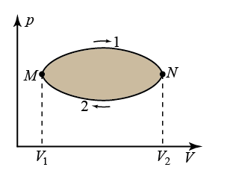Dacă in rezultatul modiﬁcărilor sistemul se intoarce din starea ﬁnală in cea initiala, atunci se spune că acest sistem a efectuat un proces ciclic sau un ciclu. Un astfel de proces, dacă el este cvasistatic, se reprezinta in diagrama pV printr-o curbă inchisa. El poate fi divizat in două proeese: M1N şi N2M . In primul - lucrul efectuat de către sistem este pozitiv şi egal numeric cu aria trapezului curbiliniu V1M1NV2V1. Ín a1 doilea - lucrul este negativ şi numeric egal cu

aria trapezului curbiliniu V1M2NV2V1. De aceea, lucrul efectuat de sistem pe pareursul intregului ciclu este egal numerie cu diferenta ariilor indieate, adicā este egal numeric eu aria suprafetei ciclului. Dacā un punct ce reprezintā starea sistemului descrie ciclul in sensul mişeării acelor de ceasornic, atunci lucrul efectuat de sistem este pozitiv, in caz contrar - negativ.

**5) Capacitatea termică. Energia internă şi capacitatea termică a gazelor ideale. Relaţia lui R.Mayer. Aplicarea principiului întâi al termodinamicii la procesele izocor, izobar, izoterm şi adiabatic. Procesele politropice.**

Cantitarea de caldura necesara pentru a incalzi o unitate de masa (un mol) de substanta cu 1K se numeste caldura specifica( caldura molara). Caldura specifica si caldura molara se noteaza prin c si respectiv C. c=δQ/mdT; C=δQ/νdT, ν-cantitatea de substanta. Pentru o variatie finita a temperaturii Q=cmΔT=(m/M)\*CΔT. Capacitatea calorica a unui corp este o functie de procesul in care variaza starea lui. Energia interna a gazumui ideal Um= CVT. Energia interna a unei anumite mase de gaz ideal este U=(m/M)\*CVT. Um=(i/2)\*RT, i-nr gradelor de libertate. Ecuatia lui Mayer: CP=CV+R, CP-cantitatea de caldura necesara pentru a incalzi un mol de gaz ideal la 1K la presiune constanta, CV- cantitatea de caldura necesara pentru a incalzi un mol de gaz ideal cu 1K la volum constant. - *proces izoterm*  - cu T = const., ecuatia procesului fiind: pV = const.;

- *proces izocor*  - cu V = const., ecuatia procesului fiind: p/T = const.; - *proces izobar*  - cu p = const., ecuatia procesului fiind: V/T = const.; *- proces adiabatic* - nu exista schimb de caldura cu mediul inconjurator (Q=0), ecuatia procesului fiind: pVg = const. (g - coeficient adiabatic);

g= CP/ CV=(i+2)/i; *-proces politrop*- energia schimbata este constanta.

**6) Legile experimentale ale difuziei, conductivităţii termice şi viscozităţii şi teoria lor cinetico-moleculară pentru gazul ideal. Obţinerea expresiilor pentru coeficienţii de difuzie, conductivitate termică şi viscozitate. Obţinerea formulelor pentru numărul mediu de ciocniri şi parcursul liber mediu al moleculelor gazului ideal.**

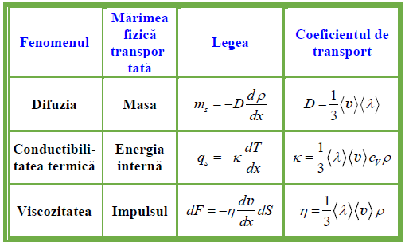Fenomenul de interpatrundere si de amestecare reciproca si spontana a moleculelor a doua gaze, lichide sau solide ce se afla in contact se numeste difuzie.

Procesul de transfer a l energiei interne din regiunile mai calde ale corpurilor spre cele mai reci, care conduce la egalarea temperaturilor se snumeste conductibilitate termica.

Fenomenul frecarii interioare( viscozitatii) consta in aparitia fortelor de frecare intre straturile unui gaz sau lichid, ce se deplaseaza paralel cu viteze diferite ca marime.

1. Transportul de substanta la difuzie stationara unidimensionala intrun gaz omogen din punct de vedere chimic se descrie cu legea lui Fick. ms- flux specific de masa, D- coeficient de difuzie care este numeric egal cu masa de gaz transportata intro unitate de timp printro unitate de arie plana, perpendiculara directiei de transport, cind gradientul densitatii este egal cu unitate. 2. Transportul energiei interne sub forma de caldura in decursul conductibilitatii termice stationare si unidimensionale se descrie cu legea lui Fourier, unde qs- fluxul specific de caldura, k-coeficientul de conductibilitate termica care este numeric egal cu fluxul specific de cladura cind gradientul temperaturii dT/dx este egal cu unitate. 3. Transportul impulsului la alunecarea unui strat de fluit in raport cu altul cu diferite viteze se descrie cu ajutorul legei lui Newton, unde dF- este forta de frecare interioasa ce actioneaza asuprea straturilor subtiri ale fluidului, η- coeficient de frecare interioara (viscozitate) care este numeric egal cu forta ce actioneaza asuprea unei unitati de arie a straturilor adiacente cind gradientul modulului vitezei este egal cu unitate.

**7**. Procese reversibile şi ireversibile. Procese ciclice. Maşini termice şi frigorifice. Formulările Thomson şi Clausius ale postulatului celui de-al II-lea principiu al termodinamicii. Echivalenţa lor. Ciclul Carnott. Teorema Carnott. Entropia şi deducerea legii creşterii ei.

Procesele care se pot realiza si in sens invers,astfel ca la revenirea sistemului in starea initiala nu se produce nici o schimbare in mediul exterior se numesc **procese reversibile**.Procesele care nu satisfac aceasta conditie se numesc **procese ireversibile**.  
Procesul, in urma caruia sistemul revine in starea initiala se numeste **proces ciclic**.  
O **mașină termică** este o mașină de forță în care se produc [transformări termodinamice](https://ro.wikipedia.org/wiki/Transformare_termodinamic%C4%83) ale unui agent termic.  
**Masini frigorifice** – in care caldura luata de la un corp mai rece se transmite la altul mai cald.  
**Formularea principiului al doilea, data de R.Clausius**: este imposibila trecerea spntana (de la sine) a caldurii de la corpurile cu temperaturi mai joase la corpuri cu temperaturi mai inalte.  
**Formularea principiului al doilea, data de W.Thomson**: sunt imposibile procesele termice, unicul rezultat al carora ar fi transformarea integrala in lucru mecanic a caldurii primite.  
Ciclul Carnott(fig.4.17)  
**Teorema Carnot**: 1)randamentele tuturor masinilor termice reversibile, ce functioneaza in conditii identice ( la aceleasi temperaturi ale surselor calde si ale surselor reci) sunt aceleasi.  
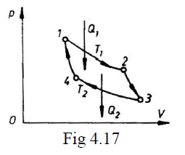 2)randamentul tuturor masinilor termice ireversibile este mai mic decit randamentul masinilor termice reversibile,ce functioneaza in conditii identice.  
ηirev<ηc , ηrev= ηc

Unde ηc, ηrev, ηirevsunt randam. ciclului Carnot, ciclului arbitrar reversibil si ireversibil.  
 Caldura redusa primita de sistem intr-un proces elementar reversibil $\frac{δQ}{T}$ reprezinta diferentiala totala a unei functii de stare,numita **entropie** si notata cu S: $${dS=\left(\frac{δQ}{T}\right)}_{rev}=>\int_{1}^{2}{\frac{δQ}{T}= \int_{1}^{2}{dS=S_{2}-S_{1}=∆S }}$$  
„Deducerea legiicreşterii entropiei.” – n-am gasit

**8**.Sarcina electrica si proprietatile ei. Legea conservarii sarcinii electrice. Cimpul electric. Intensitatea cimpului elctrostatic. Principiul superpozitiei si aplicarea lui la calculul cimpului electric.  
**Sarcina electrica** – purtator material care este aditionat de catre corpuri in procesul frecarii.  
Corpurile ce deja au aditionat sarcina electrica se numesc **corpuri electrizate**.De asemenea ele pot transimte o pare din sarcina lor altor corpuri. Exista 2 tiprui de sarcina:  
**negativa** – o bucata de chihilimbar frecata cu stofa de lina uscata se electrizeaza negaiv;  
**pozitiva** – o bucata de sticla frecata cu stofa de matase uscata se electrizeaza pozitiv;

**Legea conservarii sarcinii electrice** – sarcina electrica totala, adica suma algebrica a sarcinilor pozitive si negative ale unui sistem izolat de corpuri, se pastreaza constanta pe parcursul timpului.

**Cimp electric** – reprezinta o forma particulara de existenta a materiei, prin intermediul caruia se realizeaza interactiunea dinte particulele incarcate ale substantei.

**Intensitatea cimpului electric** – este numeric egala cu forta ce actioneaza din partea cimpului asupra unei sarcini punctiforme unitare pozitive. ; q0= sarcina de proba

**Principiul superpozitiei** – intensitatea cimpului electric a unui sistem de sarcini punctiforme este egala cu suma vectoriala a intensitatilor cimpurilor electrice create de fiecare sarcina aparte. ${}_{E}^{→}{=\sum_{i=1}^{n}{E_{i}}}$

„Aplicararea superpozitiei la calculul cimpului electric” – n-am gasit

**9**.Deducerea teroremei lui Gauss in forma integrala si diferentiala pentru cimpul electrostatic in vid si aplicarea ei la calculul cimpului electrostatic. Calculul cimpului unui plan si fir infinit incarcate uniform. Calculul cimpului unei sfere incarcate uniform dupa suprafata si dupa volum.

**Teorema lui Gauss** – fluxul vectorului intensitatii cimpului electric prin orice suprafata inchisa este egal cu suma algebrica a tuturor sarcinilor aflate in interiorul acestei suprafete impartita la constanta electrica ε0**Forma integrală** a teoremei lui Gauss se referă la fluxul vectorului intensităţii câmpului electric printr-o suprafaţă închisă

\Psi_E = \int_{\Sigma} \vec E d \vec s \! (9)   
şi se deduce legea fluxului electric în formă integrală:  
\underset{S}{\grave O} \vec D d \vec s = Q \! (10)  
  
 si din legea legaturii : \vec D = \varepsilon_0 \vec E + \vec P \!

Se obtine:  
\underset{S}{\grave O} (e_0 \vec E + \vec P) d \vec s  = Q\! (12)

Rezulta :   
\underset{S}{\grave O} \vec E d \vec s = \frac{1}{e_0} (Q + Q \not c) \! (13)

**Forma diferentiala**(locală) a teoremei lui Gauss se obţine din forma integrală (13), în care se face înlocuirea :  
Q+Q' = \int_{V_{\Sigma}} (\rho_V + \rho'_V) dV \! (14)  
şi, în condiţii de continuitate, efectuând transformarea de integrale G-O, rezultă:

div \vec E = \frac{r_V+ r'_V}{e_0} \! (15)

**Calculul cimpului unui plan infinit incarcat uniform : $$E=\frac{σ}{2ε_{0}}$$**

**Calculul cimpului unui fir infinit incarcat uniform :**

$$E=\frac{τ}{2πε_{0}r}$$

**Calculul cimpului unei sfere incarcate uniform dupa suprafata si dupa volum :**

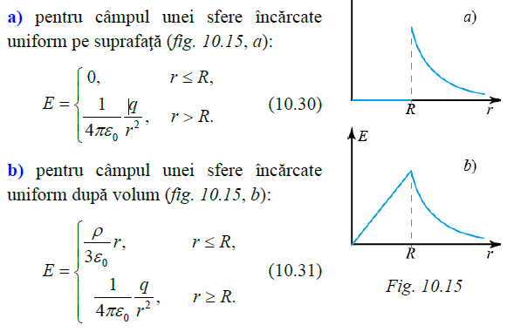

**12.Sarcini electricelibere şi legate în mediile dielectrice. Dielectrici polari şi nepolari. Polarizarea dielectricilor. Vectorul de polarizare. Susceptibilitatea dielectrică a mediilor şi dependenţa ei de temperatură.**

Se numesc dielectrici substantele care in conditii obisnuite practic nu conduc curentul electric.Printre importantele proprietati ale dielectricilor este si aceea de a se polariza sub actiunea cimpului electric extern .Conform conceptiei moderne fenomenul de polarizare consta in orientarea in spatiu a particulelor dielectricului cu sarcini electrice de ambele semne si aparitia intr-un volum acroscopic al dielectricului al unui moment electric orientat (indus), pe care acest volum nu-l poseda inainte de actiunea cimpului electric extern.Cantitativ acest proces este caracterizat de momentul dipolar al unei unitati de volum al dielectricului si se numeste vector de polarizare electrica P. Dialectrici polari-moleculele lor poseda momente dipolare permanent conditionate de aranjamentul asimetric al sarcinilor pozitive si negative.In absenta cimpului electric exterior din cauza agitatiei termice momentele dipolare ale moleculelor sint orientate haotic , suma vectoriala a lor intro unitate de volum este nula , iar dielectricul este nepolarizat .In cimpuri magnetice exterioare slabe vectorul de magnetizare J a substantelor nefieromagnetice este proportional cu intensitatea cimpului magnetic H, adica

J=kH,

unde factorul de proportionalitate k este numit susceptibilitatea magnetica a substantei.Fiecare domeniu poseda un moment electric considerabil. Factorul principal care limiteaza utilizarea seignettoelectricilor in tehnica il constituie dependenta proprietatilor acestora de temperatura.

10 Considerăm două sarcini punctiforme q>0 și q0>0. Presupunem că sarcina q este fixă, iar sarcina q0 poate fi deplaasată de-a lungul unui drum oarecare C, între două puncte P1 și P2 . Deplasarea se face suficient de lent, astfel încît în fiecare moment regimul să poată fi considerat electrostatic. Notăm cu ***ds*** un vector egal în modul cu elementul de drum ds și orientat în sensul pozitiv al tangentei la curba C, adică sensul deplasării sarcinii q0. Lucrul mecanic efectuat de forțele de natură electrostatică la deplasarea sarcinii q0 pe curba C, de la punctul P1 la punctul P2 este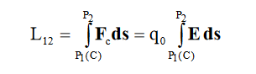

**Potențialul electric** denumit și **potențial electrostatic** este o [mărime fizică](https://ro.wikipedia.org/wiki/M%C4%83rime_fizic%C4%83) de tip câmp scalar ce caracterizează [câmpul electric](https://ro.wikipedia.org/wiki/C%C3%A2mp_electric) într-un punct. Potențialul electric al unui punct din spațiu este egal cu raportul dintre [lucrul](https://ro.wikipedia.org/wiki/Lucru_mecanic) forței electrice necesar pentru deplasarea unui corp de probă încărcat cu o [sarcină electrică](https://ro.wikipedia.org/wiki/Sarcin%C4%83_electric%C4%83) din acel punct până la infinit și sarcina electrică a corpului de probă. Echivalent, potențialul electrostatic este raportul dintre [energia](https://ro.wikipedia.org/wiki/Energie) potențială electrostatică a unui corp încărcat electric, asociată poziției sale în câmpul electric, și sarcina electrică a corpului. 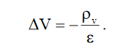 Această formulă este de tip eliptic neomogenă și se numește **ecuația lui Poisson.** Partea neomogenă a ecuației lui Poisson, reprezentată de densitatea de sarcină electrică, constitue sursa cîmpului electrostatic.

**Ecuația lui Laplace** este o [ecuație cu derivate parțiale](https://ro.wikipedia.org/wiki/Ecua%C8%9Bie_cu_derivate_par%C8%9Biale) de ordinul II, utilizată în numeroase domenii științifice: [mecanica fluidelor](https://ro.wikipedia.org/wiki/Mecanica_fluidelor), [astronomie](https://ro.wikipedia.org/wiki/Astronomie), [electrostatică](https://ro.wikipedia.org/wiki/Electrostatic%C4%83), [termodinamică](https://ro.wikipedia.org/wiki/Termodinamic%C4%83),[difuzie](https://ro.wikipedia.org/wiki/Difuzie), [mișcare browniană](https://ro.wikipedia.org/wiki/Mi%C8%99care_brownian%C4%83), [mecanică cuantică](https://ro.wikipedia.org/wiki/Mecanic%C4%83_cuantic%C4%83) etc. Poartă numele celebrului [matematician](https://ro.wikipedia.org/wiki/Matematician) și [astronom](https://ro.wikipedia.org/wiki/Astronom) [francez](https://ro.wikipedia.org/wiki/Francezi) [Pierre-Simon Laplace](https://ro.wikipedia.org/wiki/Pierre-Simon_Laplace) (1749-1827), care a studiat și a pus în evidență proprietățile acestei ecuații.

În [spațiul euclidian tridimensional](https://ro.wikipedia.org/wiki/Spa%C8%9Biu_euclidian) ecuația lui Laplace (în coordonate carteziene) are forma:

 \frac{\partial^2 \psi}{\partial x^2} \ + \ \frac{\partial^2 \psi}{\partial y^2} \ + \ \frac{\partial^2 \psi}{\partial z^2} \ =   \ 0 

Problema matematică constă în găsirea tuturor funcțiilor [reale](https://ro.wikipedia.org/wiki/Num%C4%83r_real) \psi(x,y,z) care verifică această ecuație în anumite condiții la limită impuse.

Folosind [operatorul laplacian](https://ro.wikipedia.org/wiki/Operatorul_laplacian), ecuația poate fi scrisă sub forma compactă:

 \Delta \psi \ = \ 0

În spațiul euclidian bidimensional, ecuația lui Laplace ia forma:

 \frac{\partial^2 U}{\partial x^2} \ + \ \frac{\partial^2 U}{\partial y^2} \ = \ 0 

1**1 Circulaţia vectorului intensitate a câmpului electrostatic. Condiţia de potenţialitate a câmpului electrostatic în formă integrală şi diferenţială. Dipolul electric.**

**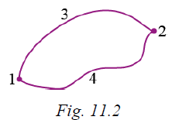**

Lucrul fortelor unui cimp electrostatic , efectuat asupra unei sarcini pe parcursul deplasarii ei pe o traiectorie inchisa este egal cu zero. Matematic , acest lucru poate fi exprimat in modul urmator:  unde cerculetul la integrala indica faptul ca aceasta se calculeaza pe o traiectorie inchisa. Intrucit L13241=0, ultima expresie se reduce la :

****aceasta integrala se numeste circulatie a vectorului E si reprezinta conditia de potentialitate a cimpului electrostatic. Asadar: un cimp vectorial este potential , daca circulatia vectorului acestui cimp dea lungul oricarei traiectorii inchise este egala cu zero. Observam de asemenea ca energia potentiala , a doua sarcini punctiforme , caracterizind interactiunea dintre ele , dupa cum este si firesc depinde direct proportional de valorile ambelor sarcini q si q0. De aceea aceasta marime nu poate fi utilizata pentru caracterizarea cimpului electric al unei sarcini. Aceasta se poate face cu ajutorul altei marimi ce nu depinde de sarcina de proba q0. Ea este 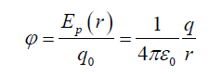 si se numeste potential al cimpului electrostatic al sarcinii punctiforme q.

Sistemul compus din 2 sarcini egale ca valoare si de semne contrare +q si –q situate la distanta l una de alta se numeste dipol electric.Astfel de sisteme sunt moleculele unor substante cum ar fi , de exemplu, moleculele H20, HCl, etc.

**16. Intensitatea şi densitatea curentului. Condiţiile de existenţă a curentului electric. Obţinerea ecuaţiei de continuitate. Forma diferenţială şi cea integrală a legilor lui Ohm şi Joule-Lenz.**

*Intensitatea* curentului electric, numită adesea simplu tot curent electric, care caracterizează global curentul, referindu-se la cantitatea de sarcină electrică ce străbate secțiunea considerată în unitatea de timp. Se măsoară în amperi. Dacă se notează sarcina electrică prin *Q*, timpul cu *t* și intensitatea curentului electric cu *I*, aceste mărimi sunt legate prin relația

I = {dQ \over dt}

Pentru mărimi variabile în timp formula se poate rescrie folosind mărimi instantanee:

i(t) = {dq(t) \over dt} sau q(t) = \int_{-\infty}^{t} i(x)\, dx

**DENSITATEA**

Densitatea de curent este o mărime vectorială asociată fiecărui punct, intensitatea curentului regăsindu-se ca integrală pe întreaga secțiune a conductorului din densitatea de curent. Se măsoară în amperi pe metru pătrat.

**CONDITII DE EXISTENTA A CURENTULUI**

existenta unor particule incarcate cu sarcina electrica ce se pot deplasa sub actiuni exterioare, particule numite si **purtatori de sarcina electrica** (in[conductorii](http://www.pss.ro/science_fun_club_romania/Materiale/EP/electrostatica/conductoare_izolatoare.html) metalici acestia sunt electronii de valenta, in lichide transportul de sarcina este realizat de catre ioni, iar in gaze, de catre ioni si electroni);

▪         existenta unui factor care sa determine un transport dirijat al acestor purtatori de sarcina electrica.

**14. Câmpul electrostatic la suprafaţa şi în interiorul conductoarelor. Distribuţia sarcinilor în conductoare. Capacitatea electrică a unui conductor izolat. Deducerea formulei pentru capacitatea conductorului sferic.Capacitatea electrică a două conductoare. Condensatoarele. Deducerea formulelor pentru capacităţile condensatorului plan, cilindric şi sferic.**

Câmpul electrostatic este stabilit de corpuri imobile a căror repartiţie de sarcină electrică, respectiv stare de polarizare este invariabilă în timp şi nu este însoţit de transformări de energie. În acest caz, fenomenele electrice se produc independent de cele magnetice şi ca urmare studiul câmpului electric şi, respectiv, magnetic se poate face separat. Regimul electrostatic nu se realizează efectiv, fiind aproximarea unui regim lent variabil în timp în care transformările energiei sunt neglijabile. Sistemul alcătuit din două conductoare încărcate cu sarcini electrice egale şi de semne opuse, separate printr-un dielectric fără polarizaţie permanentă, constituie un condensator, iar cele două conductoare se numesc armăturile condensatorului. Raportul pozitiv dintre sarcina electrică a uneia dintre armături q1 (q2) şi diferenţa de potenţial faţă de cealaltă armătură.

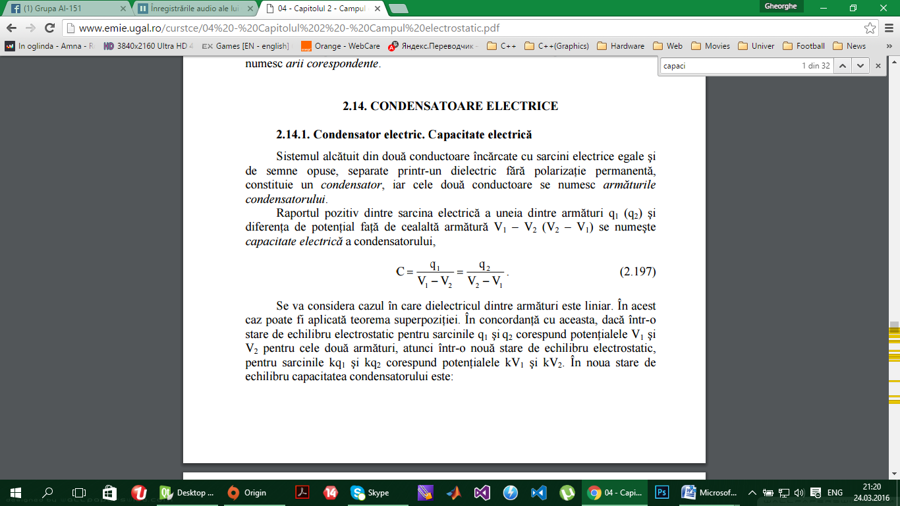

1. **Deducerea teoremei lui Gauss pentru câmpul electrostatic în dielectrici. Deplasarea electrică. Permitivitatea relativă a mediului. Condiţiile de frontieră pentru vectorii E şi D între două medii dielectrice izotrope.**

Forma integrală a teoremei lui Gauss se referă la fluxul vectorului intensităţii [câmpului electric](http://ro.math.wikia.com/wiki/C%C3%A2mp_electric) \vec E \! printr-o suprafaţă închisă \Sigma \!:\Psi_E = \int_{\Sigma} \vec E d \vec s \!   şi se deduce [legea fluxului electric](http://ro.math.wikia.com/wiki/Legea_fluxului_electric) în formă integrală:\underset{S}{\grave O} \vec D d \vec s = Q \!   şi din legea legăturii:\vec D = \varepsilon_0 \vec E + \vec P \!   unde \vec P \! este polarizaţia electrică. Se obţine:\underset{S}{\grave O} (e_0 \vec E + \vec P) d \vec s  = Q\!   Rezultă:\underset{S}{\grave O} \vec E d \vec s = \frac{1}{e_0} (Q + Q \not c) \!   adică:Fluxul vectorului intensităţii câmpului electric \vec E , \! calculat pe o suprafaţă închisă \Sigma, \! situată în câmpul electromagnetic în orice poziţie, la orice moment este proporţional cu suma algbrică a sarcinilor electrice adevărate şi de polarizare ce aparţin corpurilor din inetriorul suprafeţei, factorul de proporţionalitate fiind \frac{1}{e_0}. \!Forma diferenţială

Forma diferenţială (locală) a teoremei lui Gauss se obţine din forma integrală ,în care se face înlocuirea:Q+Q' = \int_{V_{\Sigma}} (\rho_V + \rho'_V) dV \!   şi, în condiţii de continuitate, efectuând transformarea de integrale G-O, rezultă:div \vec E = \frac{r_V+ r'_V}{e_0} \!    În puncte ale unei suprafeţe de discontinuitate, încărcată cu sarcini electrice adevărate, având densitatea \rho_s , \! şi cu sarcini electrice de polarizare, având densitatea \rho'_s, \! teorema lui Gauss se scrie:

div_s \vec E = \frac{r_V+ r'_V}{e_0} \!   Experimental se poate constata cum capacitatea unui condensator creşte când între plăcile sale se aşează un dielectric. Dacă spaţiul dintre plăci este umplut complet cu un dielectric omogen şi izotrop atunci capacitatea sa C faţă de cazul când între plăci ar fi vid este: C = ${ε }_{r}C_{0}$ unde $C_{0}$ este capacitatea condensatorului vidat, iar ${ε }_{r}$ este o constantă mai mare ca 1 şi poartă numele de constantă dielectrică a mediului dintre plăcile condensatorului, sau permitivitate relativă a mediului. Constanta dielectrică a vidului este evident egală cu 1.

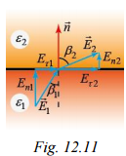Cu ajutorul condiţiilor de frontieră ,şi , se poate cerceta comportamentul liniilor de câmp la frontiera de separare dintre doi dielectrici. Pentru aceasta considerăm o linie de Câmpul electrostatic în medii dielectrice 73 câmp ce trece prin frontieră (fig. 12.11).

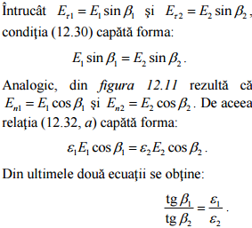De aici rezultă că trecând prin frontiera de separare dintre doi dielectrici liniile de câmp se refractă. De exemplu, la trecerea liniei de câmp dintr-un dielectric cu permitivitate mai mică în altul cu permitivitate mai mare, unghiul β creşte, adică linia de câmp se îndepărtează de la normala la frontiera de separare.

1. **.Obţinerea expresiilor pentru energia sistemului de sarcini electrice, a conductorului încărcat şi a condensatorului. Energia câmpului electrostatic. Densitatea energiei câmpului electrostatic.**

*Energia câmpului electrostatic* Orice câmp electrostatic posedă o energie deoarece existenţa sa depinde de realizarea distribuţiei de sarcini electrice care generează câmpul. Fie cazul simplu al câmpului electrostatic dintre plăcile condensatorului plan. Presupunem că am realizat acest câmp deplasând sarcini electrice infinitezimale *dq* de pe o placă pe cealaltă a condensatorului. Aceste sarcini electrice trebuie să fie suficient de mici încât la deplasarea lor diferenţa de potenţial dintre plăcile condensatorului să rămână neschimbată. La deplasarea sarcinii electrice infinitezimale *dq* variatia energiei condensatorului va fi

*dW = dL = Udq (1)*

Energia totală înmagazinată în câmpul electric al condensatorului se va afla însumând toate cantităţile de sarcină electrică *dq* până la încărcarea plăcilor condensatorului cu sarcina *q*. Aceasta se realizează integrând relaţia (1) ceea ce conduce la

C:\Users\Timur\AppData\Local\Microsoft\Windows\INetCache\Content.Word\ss.jpg (2)

unde am folosit relaţia Сsнимок. Relaţia (2) se mai poate scrie

Снsимок

unde am folosit Снимок şi Снимок,respectiv am ţinut cont că V = Sd este volumul dintre plăcile condensatorului. De aici

Снимоssкreprezintă ***densitatea de energie a câmpului electrostatic*** dintre plăcile condensatorului. Relaţia (7.69) nu mai depinde de parametri geometrici ai condensatorului fiind valabilă pentru orice câmp electrostatic.

**16. Intensitatea şi densitatea curentului. Condiţiile de existenţă a curentului electric. Obţinerea ecuaţiei de continuitate. Forma diferenţială şi cea integrală a legilor lui Ohm şi Joule-Lenz.**

**INTENSITATEA**

*Intensitatea* curentului electric, numită adesea simplu tot curent electric, care caracterizează global curentul, referindu-se la cantitatea de sarcină electrică ce străbate secțiunea considerată în unitatea de timp. Se măsoară în amperi. Dacă se notează sarcina electrică prin *Q*, timpul cu *t* și intensitatea curentului electric cu *I*, aceste mărimi sunt legate prin relația

I = {dQ \over dt}

Pentru mărimi variabile în timp formula se poate rescrie folosind mărimi instantanee:

i(t) = {dq(t) \over dt} sau q(t) = \int_{-\infty}^{t} i(x)\, dx

**DENSITATEA**

Densitatea de curent este o mărime vectorială asociată fiecărui punct, intensitatea curentului regăsindu-se ca integrală pe întreaga secțiune a conductorului din densitatea de curent. Se măsoară în amperi pe metru pătrat.

**CONDITII DE EXISTENTA A CURENTULUI**

existenta unor particule incarcate cu sarcina electrica ce se pot deplasa sub actiuni exterioare, particule numite si **purtatori de sarcina electrica** (in[conductorii](http://www.pss.ro/science_fun_club_romania/Materiale/EP/electrostatica/conductoare_izolatoare.html) metalici acestia sunt electronii de valenta, in lichide transportul de sarcina este realizat de catre ioni, iar in gaze, de catre ioni si electroni);

▪         existenta unui factor care sa determine un transport dirijat al acestor purtatori de sarcina electrica.

**14. Câmpul electrostatic la suprafaţa şi în interiorul conductoarelor. Distribuţia sarcinilor în conductoare. Capacitatea electrică a unui conductor izolat. Deducerea formulei pentru capacitatea conductorului sferic.Capacitatea electrică a două conductoare. Condensatoarele. Deducerea formulelor pentru capacităţile condensatorului plan, cilindric şi sferic.**

Câmpul electrostatic este stabilit de corpuri imobile a căror repartiţie de sarcină electrică, respectiv stare de polarizare este invariabilă în timp şi nu este însoţit de transformări de energie. În acest caz, fenomenele electrice se produc independent de cele magnetice şi ca urmare studiul câmpului electric şi, respectiv, magnetic se poate face separat. Regimul electrostatic nu se realizează efectiv, fiind aproximarea unui regim lent variabil în timp în care transformările energiei sunt neglijabile.

Sistemul alcătuit din două conductoare încărcate cu sarcini electrice egale şi de semne opuse, separate printr-un dielectric fără polarizaţie permanentă, constituie un condensator, iar cele două conductoare se numesc armăturile condensatorului. Raportul pozitiv dintre sarcina electrică a uneia dintre armături q1 (q2) şi diferenţa de potenţial faţă de cealaltă armătură.

